**УТИЦАЈ БРЗИНЕ НА НАСТАНАК САОБРАЋАЈНЕ НЕЗГОДЕ И НА ЊЕНЕ ПОСЛЕДИЦЕ**

Статистички подаци на нивоу Републике Србије показују да се брзина, као утицајни фактор, препознаје код једне трећине свих саобраћајних незгода и код више од 50% смртних исхода у саобраћајним незгодама.

Возач је дужан да брзину кретања возила прилагоди: особини и стању пута, видљивости, прегледности, атмосверским приликама, стању возила и терета, густини саобраћаја, и другим саобраћајним условима тако да може благовремено да заустави пред сваком препреком коју под датим околностима може да види, или има разлога да предвиди.

Непрописна и неприлагођена брзина кретања учесника у саобраћају доводи до саобраћајних незгода са погинулим, повређеним лицима и материјалном штетом Непрописна брзина је у директној вези са непоштовањем ограничења брзине, док је неприлагођена брзина у вези са брзином која не одговара тренутним условима одвијања саобраћаја (временски услови, прегледност, услови саобраћајног тока и сл.).

**https://www.youtube.com/watch?v=CWwbAgmE3N4**

Брзина је отежавајући фактор у свим незгодама. Број и тежина саобраћајних незгода расте како се повећава брзина. Велике брзине скраћују време које возачи имају на располагању за идентификацију и обраду података, као и време за доношење одлука у вези са реакцијама и, коначно, да изврше одређену радњу. У сваком случају, ризик од саобраћајне незгоде је већи ако је брзина већа!

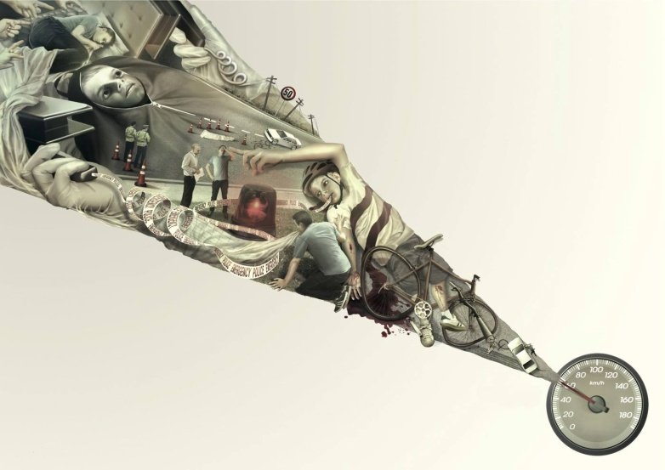

Према истраживањима (Taylor et al., 2000; Elvik and Vaa; 2004, Lipovac, 2008 itd.), **смањењем средње брзине за 1 km/h, број смртно страдалих ће бити смањен за 4%,** **а број тешко повређених за 3%**. Слично томе Finch et al. (1994), на основу истраживања у насељу и ван насеља у Финској, Немачкој, Швајцарској и Сједињеним Америчким Државама, закључују да **повећање просечне брзине саобраћајног тока за 1,6 km/h, доводи до повећања броја саобраћајних незгода за приближно 5%**.С друге стране, ако се број возача који не поштују ограничење брзине двоструко повећа, ризик настанка незгоде се повећава за 10%.

**https://www.youtube.com/watch?v=yGVaArcV9BE**

Осим брзине, и маса укључених возила је важна за исход судара. У судару између два возила различитих маса, путници из лакших возила су углавном у знатно горем положају од оних у тежим возилима. Разлика у маси одређује које возило апсорбује који део ослобођене енергије. Уопштено говорећи, апсорпција енергије је обрнуто пропорционална маси возила.

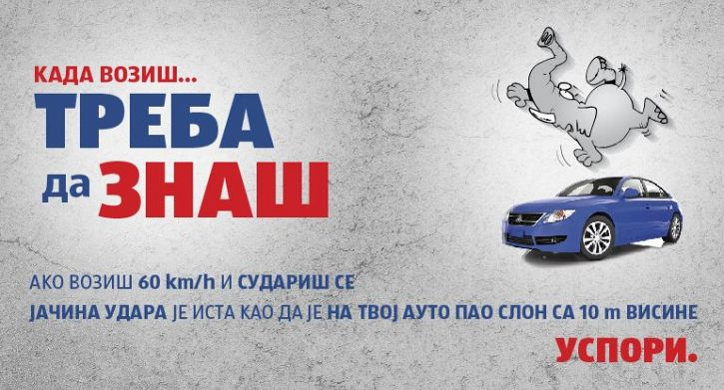

Некомпатибилност у судару између рањивих учесника у саобраћају и било које врсте моторних возила је потпуно другачијег реда. Пешаци, бициклисти и мотоциклисти немају каросерију која може да апсорбује део енергије која се ослобађа у случају судара. На пример, приликом судара између аутомобила и бициклиста или пешака, стопа преживљавања последња два, смањује се енормно како се повећава брзина аутомобила у судару.

Rosen and Sander (2009) истраживали су зависност смртног страдања пешака и брзине кретања возила у тренутку судара при пуном чеоном судару. У закључку Rosen и Sander (2009) наводе да је **ризик смртног страдања пешака два пута већи уколико при брзини возила од 50 km/h, у односу на брзину возила од 40 km/h, као и да је четири пута већи у односу на брзину возила од 30 km/h**. У наставку аутори наводе да је вероватноћа смртног страдања пешака 50%, уколико дође до саобраћајне незгоде при брзини возила од 50 km/h до 80 km/h.

**https://www.youtube.com/watch?v=q9fms5He5bM**

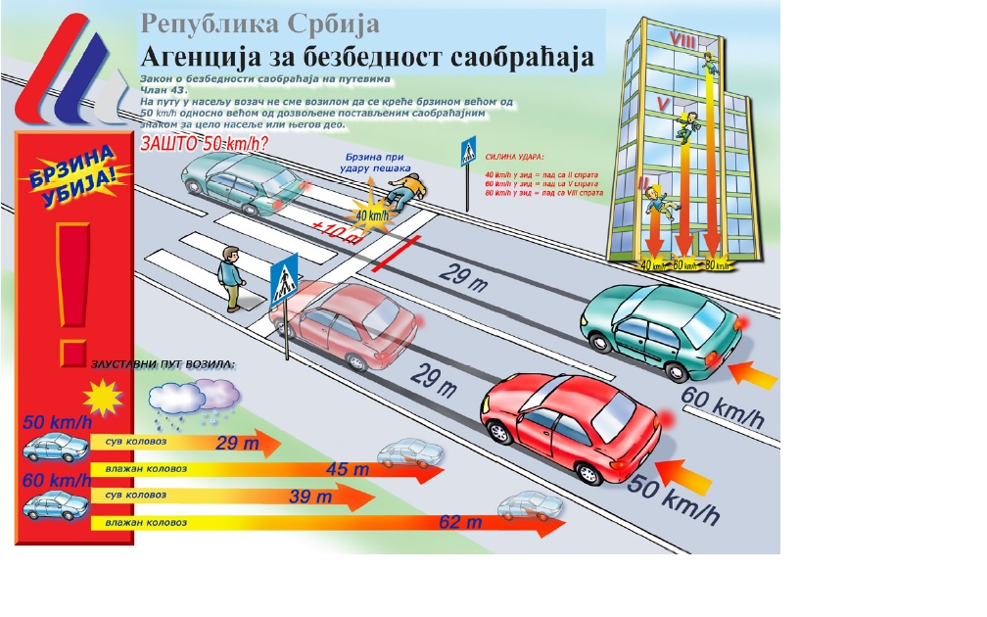

Судар возила које се креће брзином од 40 km/h са пешаком еквивалентан је паду са другог спрата зграде, судар при брзини о 60 km/h паду са петог спрата зграде, док при сударној брзини од 80 km/h паду са осмог спрата зграде.

**При брзини од 30 km/h смртно страда 10% пешака;**

**При брзини од 40 km/h смртно страда 20% пешака;**

**При брзини од 50 km/h смртно страда 40% пешака;**

**При брзини од 60 km/h смртно страда 80% пешака.**

**При бзини од 50 km/h, возило у покрету има отприлике исту енергију као 20 испаљених метака.** Сваки путник у возилу има отприлике исту енергију као два испаљена метка. **То значи да ако аутомобил у коме седи само возач, удари у пешака брзином од 50 km/h, то је као да је у тог пешака испаљено 22 метака**.

**https://www.youtube.com/watch?v=HeUX6LABCEA**

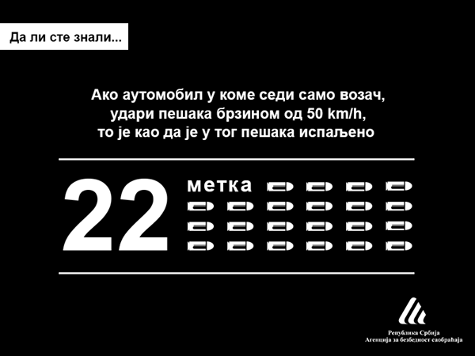

**Дужина зауставног пута**

Зауставни пут возила представља пут који возило пређе од тренутка уочавања одређене опасности, од стране возача и пута техничке реакције уређаја за кочење, као и пута непосредног кочења.

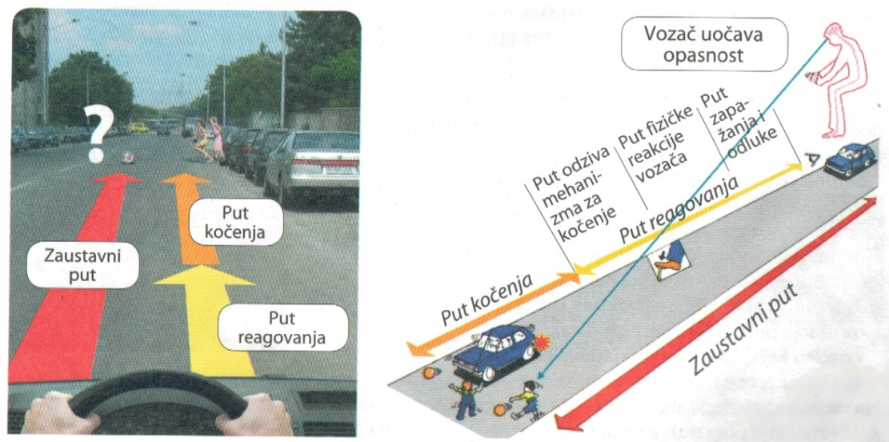

Пут реаговања је пут који возило пређе од момента када уочимо опасност испред возила, до момента стављања ноге на папучицу кочнице, када почињемо да кочимо. Дужина пута реаговања зависи од времена реаговања и од брзине којом се крећемо. Просечно време реаговања износи од **0,8 до 1,2 сек**. Узећемо да је време реаговања 1 сек. Што значи да **возило које иде брзином од 50 km/h за једну секунду прелази пут од 14 m**.

Време реаговања возача зависи од: пажње, концетрације, спремности да реагује, и од његових психофизичких способности. Време реаговања се повећава ако возимо болесни или уморни, ако користимо мобилни телефон, ако смо под дејством алкохола итд.

**https://www.youtube.com/watch?v=jDpOAXfangI**

Пут кочења је пут који возило пређе од момента када ставимо ногу на папучицу кочнице и извршимо притисак на њу до момента заустављања возила. Дужина пута кочења зависи од: брзине кретања возила, врсте и стања пнеуматика, техничке исправности возила, оптерећења возила, од стања коловоза (сув, мокар, клизав). Пут кочења на мокром, клизавом и залеђеном коловозу знатно се продужава. На мокром коловозу је скоро дупло дужи у односу на сувом, на снегом покривеном коловозу четири пута дужи, а на поледици приближно осам пута дужи.

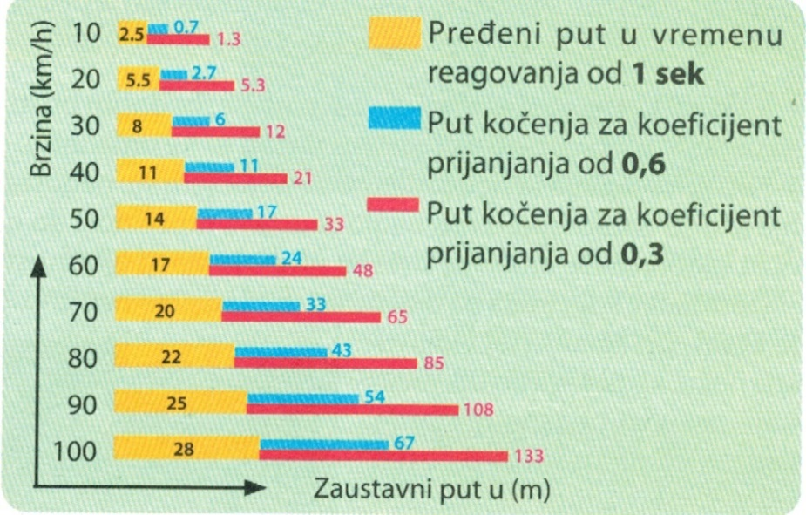

**Пут кочења се такође повећава и са квадратом брзине, што значи да ће при двоструко већој брзини пут кочења бити 4 пута дужи.** При брзини од 40 km/h пут кочења је 16 m а при брзини од 80 km/h је 64 m.

[**https://www.youtube.com/watch?v=Hv-Lkf3PJ0c**](https://www.youtube.com/watch?v=Hv-Lkf3PJ0c)

Основни приступ промени понашања возача склоним прекорачењу брзине јесте предузимање додатних мера превенције, едукације и репресије.

**https://www.youtube.com/watch?v=oDn5F7DAzjs**

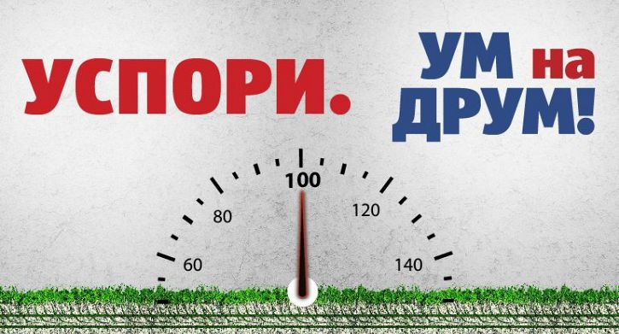

Игор Велић мастер инж. саобраћаја

Литература:

*1. Н. Марковић, Е. Смаиловић, Д. Пешић, Индикатори безбедности саобраћаја који се односе на брзину, III Међународна конференција "Безбедност саобраћаја у локалној заједници", Бања Лука 2014. год.*

*2. Ж. Фићовић, Испит вожње за десетку, Саобраћајни прописи и техника вожње, Београд 2018. год.*

*3. Билтен 1, Агенција за безбедност саобраћаја, март 2011. год.*

*4. Градски завод за јавно здравље Београд*